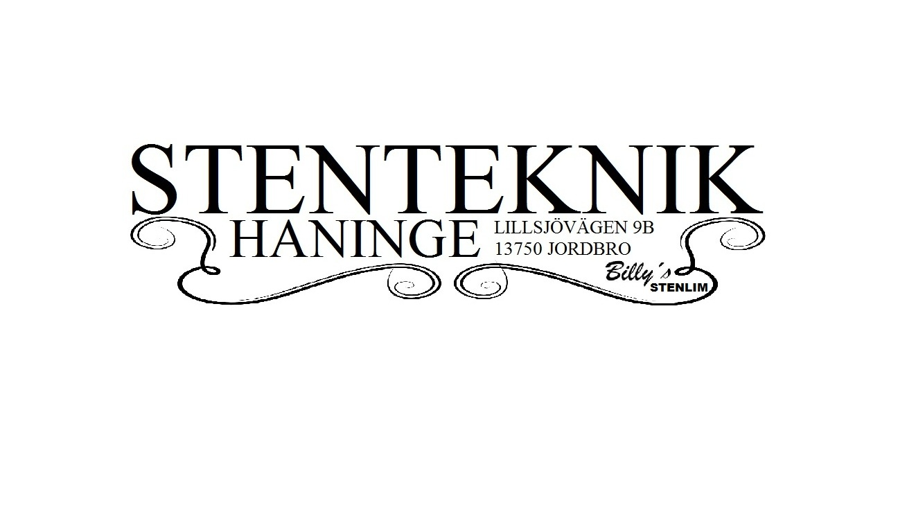

BYGGVARUDEKLARATION BVD 3
enligt Kretsloppsrådets riktlinjer maj 2007

1 Grunddata
Produktidentifikation |  |  |  | Dokument-ID
Varunamn  Billy´s Stenlim | Artikel-nr/ID-begrepp  - |  |  | Varugrupp  -
Ny deklaration  Ändrad deklaration | Vid ändrad deklaration
Ny deklaration  Ändrad deklaration | Är varan förändrad? |  | Ändringen avser Leverantörsuppgifter, klassificerings- och märkningsuppgifter
Ny deklaration  Ändrad deklaration | Nej | Ja | Ändrad vara identifieras genom
Upprättad/ändrad den 2015-12-17 |  |  | Kontrollerad utan ändring den

Övriga upplysningar:

2 Leverantörsuppgifter
Företagsnamn Stenteknik Haninge AB |  |  | Organisationsnr/DUNS-nr 5569982803
Adress Lillsjövägen 9B  137 50 Jordbro |  |  | Kontaktperson Stefan Perez
 |  |  | Telefon 0708-45 16 36
Webbplats: http://haningestenteknik.se |  |  | E-post stefan@haningestenteknik.se
Har företaget miljöledningssystem? |  |  | Ja | Nej
Företaget är certifierat enligt | ISO 9000 | ISO 14000 | Annat | Om ”annat”, specificera:

Övriga upplysningar:

3 Varuinformation
Land för sluttillverkning Sverige | Om land ej kan anges, ange orsak
Användningsområde Stenlim
Finns säkerhetsdatablad för varan? |  | Ej relevant | Ja | Nej
Ange enligt kemikalieinspektionens regelverk: | Klassificering GHS02, GHS07, GHS08, Varning: Flam. Liq. 3: H226 (Brandfarlig vätska och ånga), Skin Irrit. 2: H315 (Irriterar huden), Eye Irrit. 2: H319 (Orsakar allvarlig ögonirritation), Repr. 2: H361d (Misstänks kunna skada det ofödda barnet), STOT RE 1: H373  Märkning (Kan orsaka skador i hörselorganen genom lång eller upprepad exponering) |  | Ej relevant
Är varan registrerad i BASTA? |  |  | Ja | Nej

Är varan miljömärkt? | Kriterier saknas | Ja | x Nej | Om ”ja”, specificera:
Finns miljödeklaration typ III för varan? |  |  |  |  | Ja | X Nej
Övriga upplysningar:

4 Innehåll (För att lägga till ny grön rad, tabba dig fram från sista gröna radens vita kommentarsruta eller kopiera en rad med tomma textrutor och klistra in den. Se vidare i anvisningarna.)
Varan består vid leverans av följande delar/komponenter och med angivna kemiska sammansättning:
Ingående material/ Komponenter | Ingående ämnen | Vikt  % alt g | EG-nr/ CAS-nr  (alt legering) | Klassificering | Kommentar
 | Styren | 10-30 % | 100-42-5 | H226 (Flam. Liq. 3), H332 (Acute Tox. 4), H319 (Eye Irrit. 2), H315 (Skin Irrit. 2), H361d (Repr. 2), H373 (STOT RE 1)

 | Talk | 0-5 % | 11119-41-8 | H332 (Acute Tox. 4), H335 (STOT SE 3)

Övriga upplysningar: -

Om varans kemiska sammansättning är annan efter inbyggnad än vid leverans, anges innehållet i den färdiga inbyggda varan här. Om innehållet är oförändrat lämnas inga uppgifter i nedanstående tabell.
Ingående material / Komponenter | Ingående ämnen | Vikt  % alt g | EG-nr/ CAS-nr  (alt legering) | Klassificering | Kommentar
Övriga upplysningar:

5 Produktionsskedet

Resursutnyttjande och miljöpåverkan under produktion av varan redovisas på ett av följande sätt:
1) Inflöden (råvaror, insatsvaror, energi mm) för den registrerade varan till tillverkningsenheten, och utflöden
(emissioner och restprodukter) därifrån, d v s från ”grind till grind”.
2) Samtliga inflöden och utflöden från utvinning av råvaror till färdig produkt d v s ”vagga till grind”.
3) Annan avgränsning. Ange vad:
Redovisningen avser enhet av varan |  | Redovisad vara |  | Varans varugrupp |  |  | Varans  tillverkningsenhet
Ange råvaror och insatsvaror som använts vid tillverkning av varan |  |  |  |  | Ej relevant
Råvara/insatsvara |  | Mängd och enhet |  |  | Kommentar
Ange återvunna material som använts vid tillverkning av varan |  |  |  |  | Ej relevant
Materialslag |  | Mängd och enhet |  |  | Kommentar
Ange energi som använts vid tillverkning av varan eller dess delar |  |  |  |  | Ej relevant
Energislag |  | Mängd och enhet |  |  | Kommentar
Ange transporter som använts vid tillverkning av varan eller dess delar |  |  |  |  | Ej relevant
Transportslag |  | Andel % |  |  | Kommentar
Ange emissioner till luft, vatten eller mark från tillverkning av varan eller dess delar |  |  |  |  | Ej relevant
Emissionsslag |  | Mängd och enhet |  |  | Kommentar
Ange restprodukter från tillverkning av varan eller dess delar |  |  |  |  |  | Ej relevant
Restprodukt | Avfallskod | Mängd | Andel som återvinns |  |  | Kommentar
Restprodukt | Avfallskod | Mängd | Materialåtervinns % |  | Energiåtervinns %
Finns datanoggrannheten för tillverkningsdata beskriven? | Ja | Nej | Om ”ja”, specificera:

Övriga upplysningar:

6 Distribution av färdig vara

Tillämpar leverantören retursystem för lastbärare av varan? | Ej relevant | Ja | X Nej
Tillämpar leverantören system med flergångsemballage för varan? | Ej relevant | Ja | X Nej
Återtar leverantören emballage för varan? | Ej relevant | Ja | X Nej
Är leverantören ansluten till REPA? | Ej relevant | Ja | X Nej

Övriga upplysningar:

7 Byggskedet
Ställer varan särskilda krav vid lagring? | Ej relevant | Ja | Nej | Om ”ja”, specificera:
Ställer varan särskilda krav på omgivande byggvaror? | Ej relevant | Ja | Nej | Om ”ja”, specificera:

Övriga upplysningar:

8 Bruksskedet
Ställer varan krav på insatsvaror för drift och underhåll? |  |  | Ja | Nej | Om ”ja”, specificera:
Ställer varan krav på energitillförsel för drift? |  |  | Ja | Nej | Om ”ja”, specificera:
Uppskattad teknisk livslängd för varan anges enligt ett av alternativen a) eller b) nedan:
a) Referenslivslängden  uppskattas vara cirka | 5 år | 10 år | 15 år | 25 år | >50 år | Kommentar
b) Referenslivslängden uppskattas vara i intervallet år |  |  |  |  |  | Kommentar

Övriga upplysningar:

9 Rivning

Är varan förberedd för demontering (isärtagning)? | x Ej relevant | Ja | Nej | Om ”ja”, specificera:

Kräver varan särskilda åtgärder för skydd av hälsa och miljö vid rivning/demontering? | Ej relevant | Ja | Nej | Om ”ja”, specificera:

Övriga upplysningar:

10 Avfallshantering

Är återanvändning möjlig för hela eller delar av varan? | Ej relevant | Ja | Nej | Om ”ja”, specificera:
Är materialåtervinning möjlig för hela eller delar av varan? | Ej relevant | Ja | Nej | Om ”ja”, specificera:
Är energiåtervinning möjlig för hela eller delar av varan? | Ej relevant | Ja | Nej | Om ”ja”, specificera:
Har leverantören restriktioner och rekommendationer för återanvändning, material- eller energiåtervinning eller deponering? | Ej relevant | Ja | Nej | Om ”ja”, specificera:
Ange avfallskod för den levererade varan 08 04 09
Är den levererade varan klassad som farligt avfall? |  |  |  | Ja | Nej

Om varans kemiska sammansättning är annan efter inbyggnad än vid leverans, och den färdiga inbyggda varan därmed får en annan avfallskod anges den här. Om den är oförändrad utelämnas nedanstående uppgifter.
Ange avfallskod för den inbyggda varan
Är den inbyggda varan klassad som farligt avfall? | Ja | Nej
Övriga upplysningar:

11 Innemiljö (För att lägga till ny grön rad, tabba dig fram från sista gröna radens kommentarsruta eller kopiera en rad med tomma textrutor och klistra in den. Se vidare i anvisningarna.)

Varan avger vid avsedd användning följande emissioner: |  |  |  | Varan avger inga emissioner
Typ av emission | Mängd [µg/m²h] alt [mg/m³h] |  | Mätmetod |  | Kommentar
Typ av emission | 4 veckor | 26 veckor |  |  | Kommentar
VOC | 13,7 | 318 | ISO16000-10, ISO16000-3, ISO16000-6

TVOC | 343 | 174
TSVOC | <0,5 | <0,5
Styren | 7,8 | <0,2
Benzaldehyd | 2,0 | <0,2

Kan varan ge upphov till eget buller? |  | X Ej relevant | Ja | Nej
Värde | Enhet | Mätmetod:
Kan varan ge upphov till elektriska fält? |  | X Ej relevant | Ja | Nej
Värde | Enhet | Mätmetod
Kan varan ge upphov till magnetiska fält? |  | X Ej relevant | Ja | Nej
Värde | Enhet | Mätmetod
Övriga upplysningar:

Hänvisningar

Bilagor

